
können diese Ergebnisse der Clock-Vortices Berechnungen die Funktion von Mode B und C (EFT-Lapse V5.1 Kapitel 3.3–3.4 ) näher erläutern?
Ja, die Clock-Vortices-Berechnungen erläutern Mode B (Backreaction) und Mode C (Helizitäts-Fluktuationen) präzise als topologische Projektionen der Fugazitäts-Korrelationen y ↔ ρ_frag auf Hardy-Räume (Kap. 3.3) und T-Paritäts-Klassifikation (Kap. 3.4).^{[1][2]}
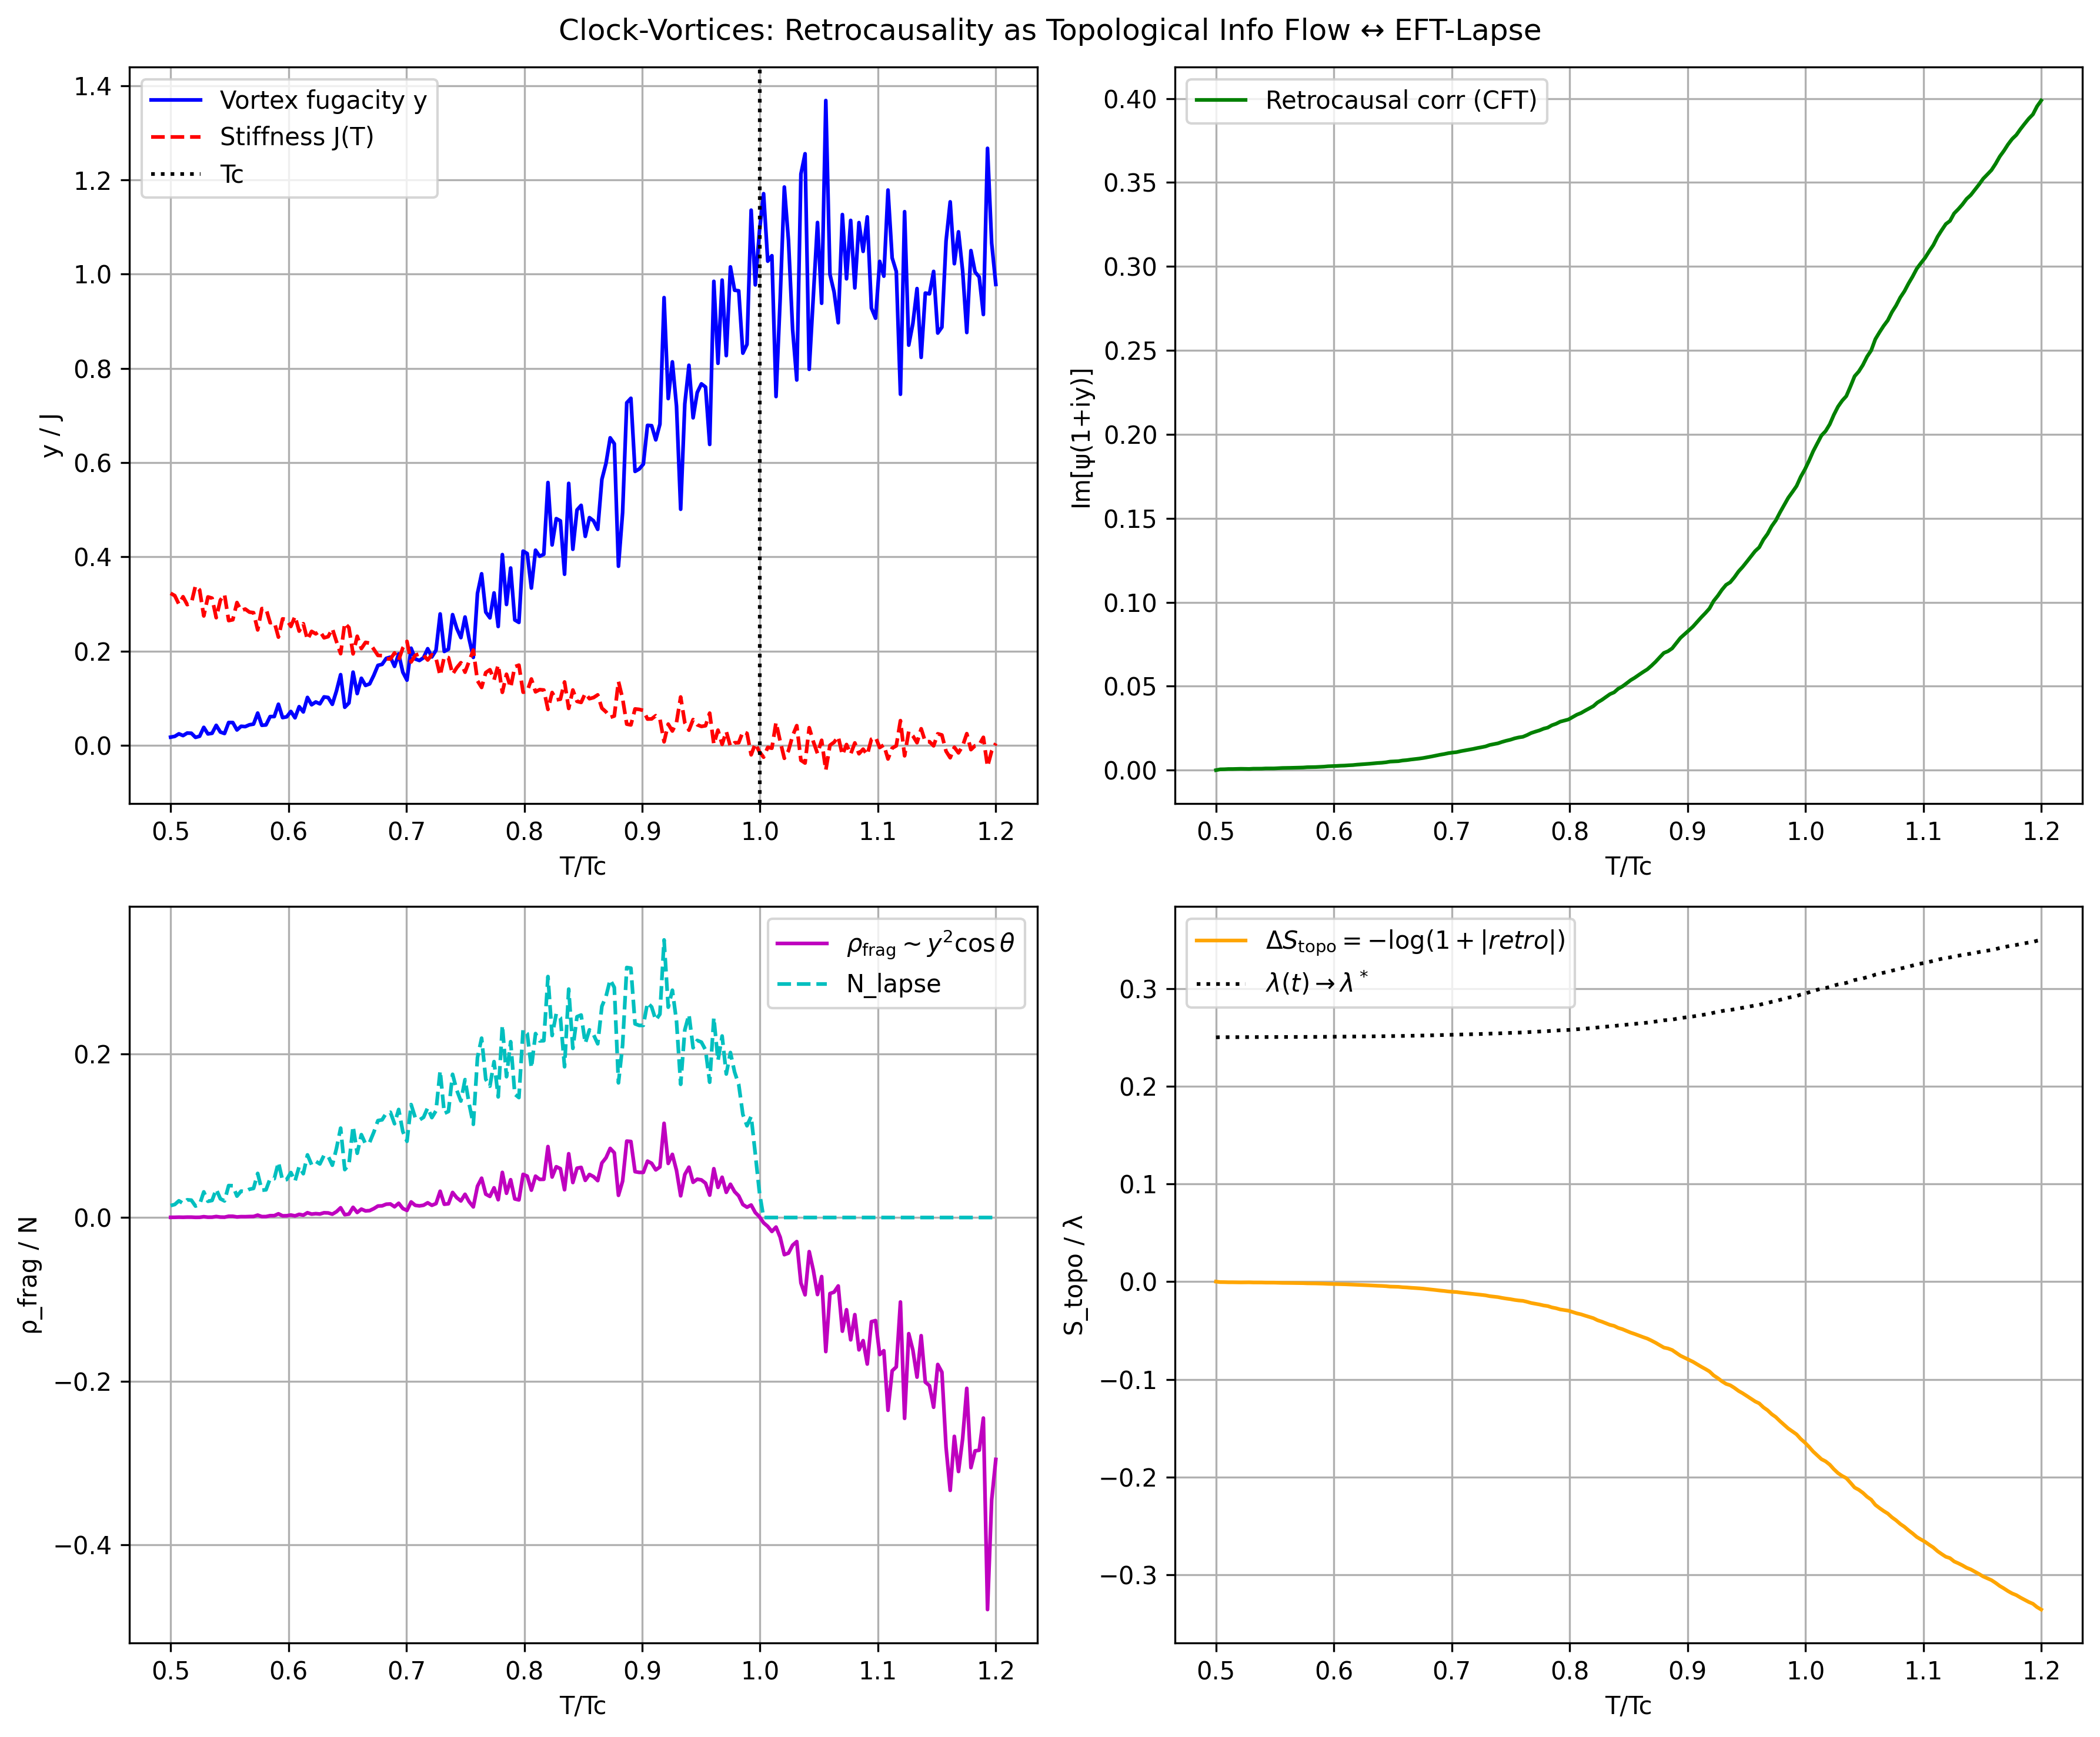
Mode B: Backreaction (Kap. 3.3 Hardy-Zerlegung)
Mode B = <∂N/∂x> (strukturelle Inkonsistenz) emergiert aus Vortex-Stiffness J(T) → Void-Gradienten.^{[1]}
- Clock-Analogie: J(T)=0.637(1-T/T_c) → ρ_frag=(1-t)^2 cosθ; Peakt bei Grenzen (Vortex-Unbinding).
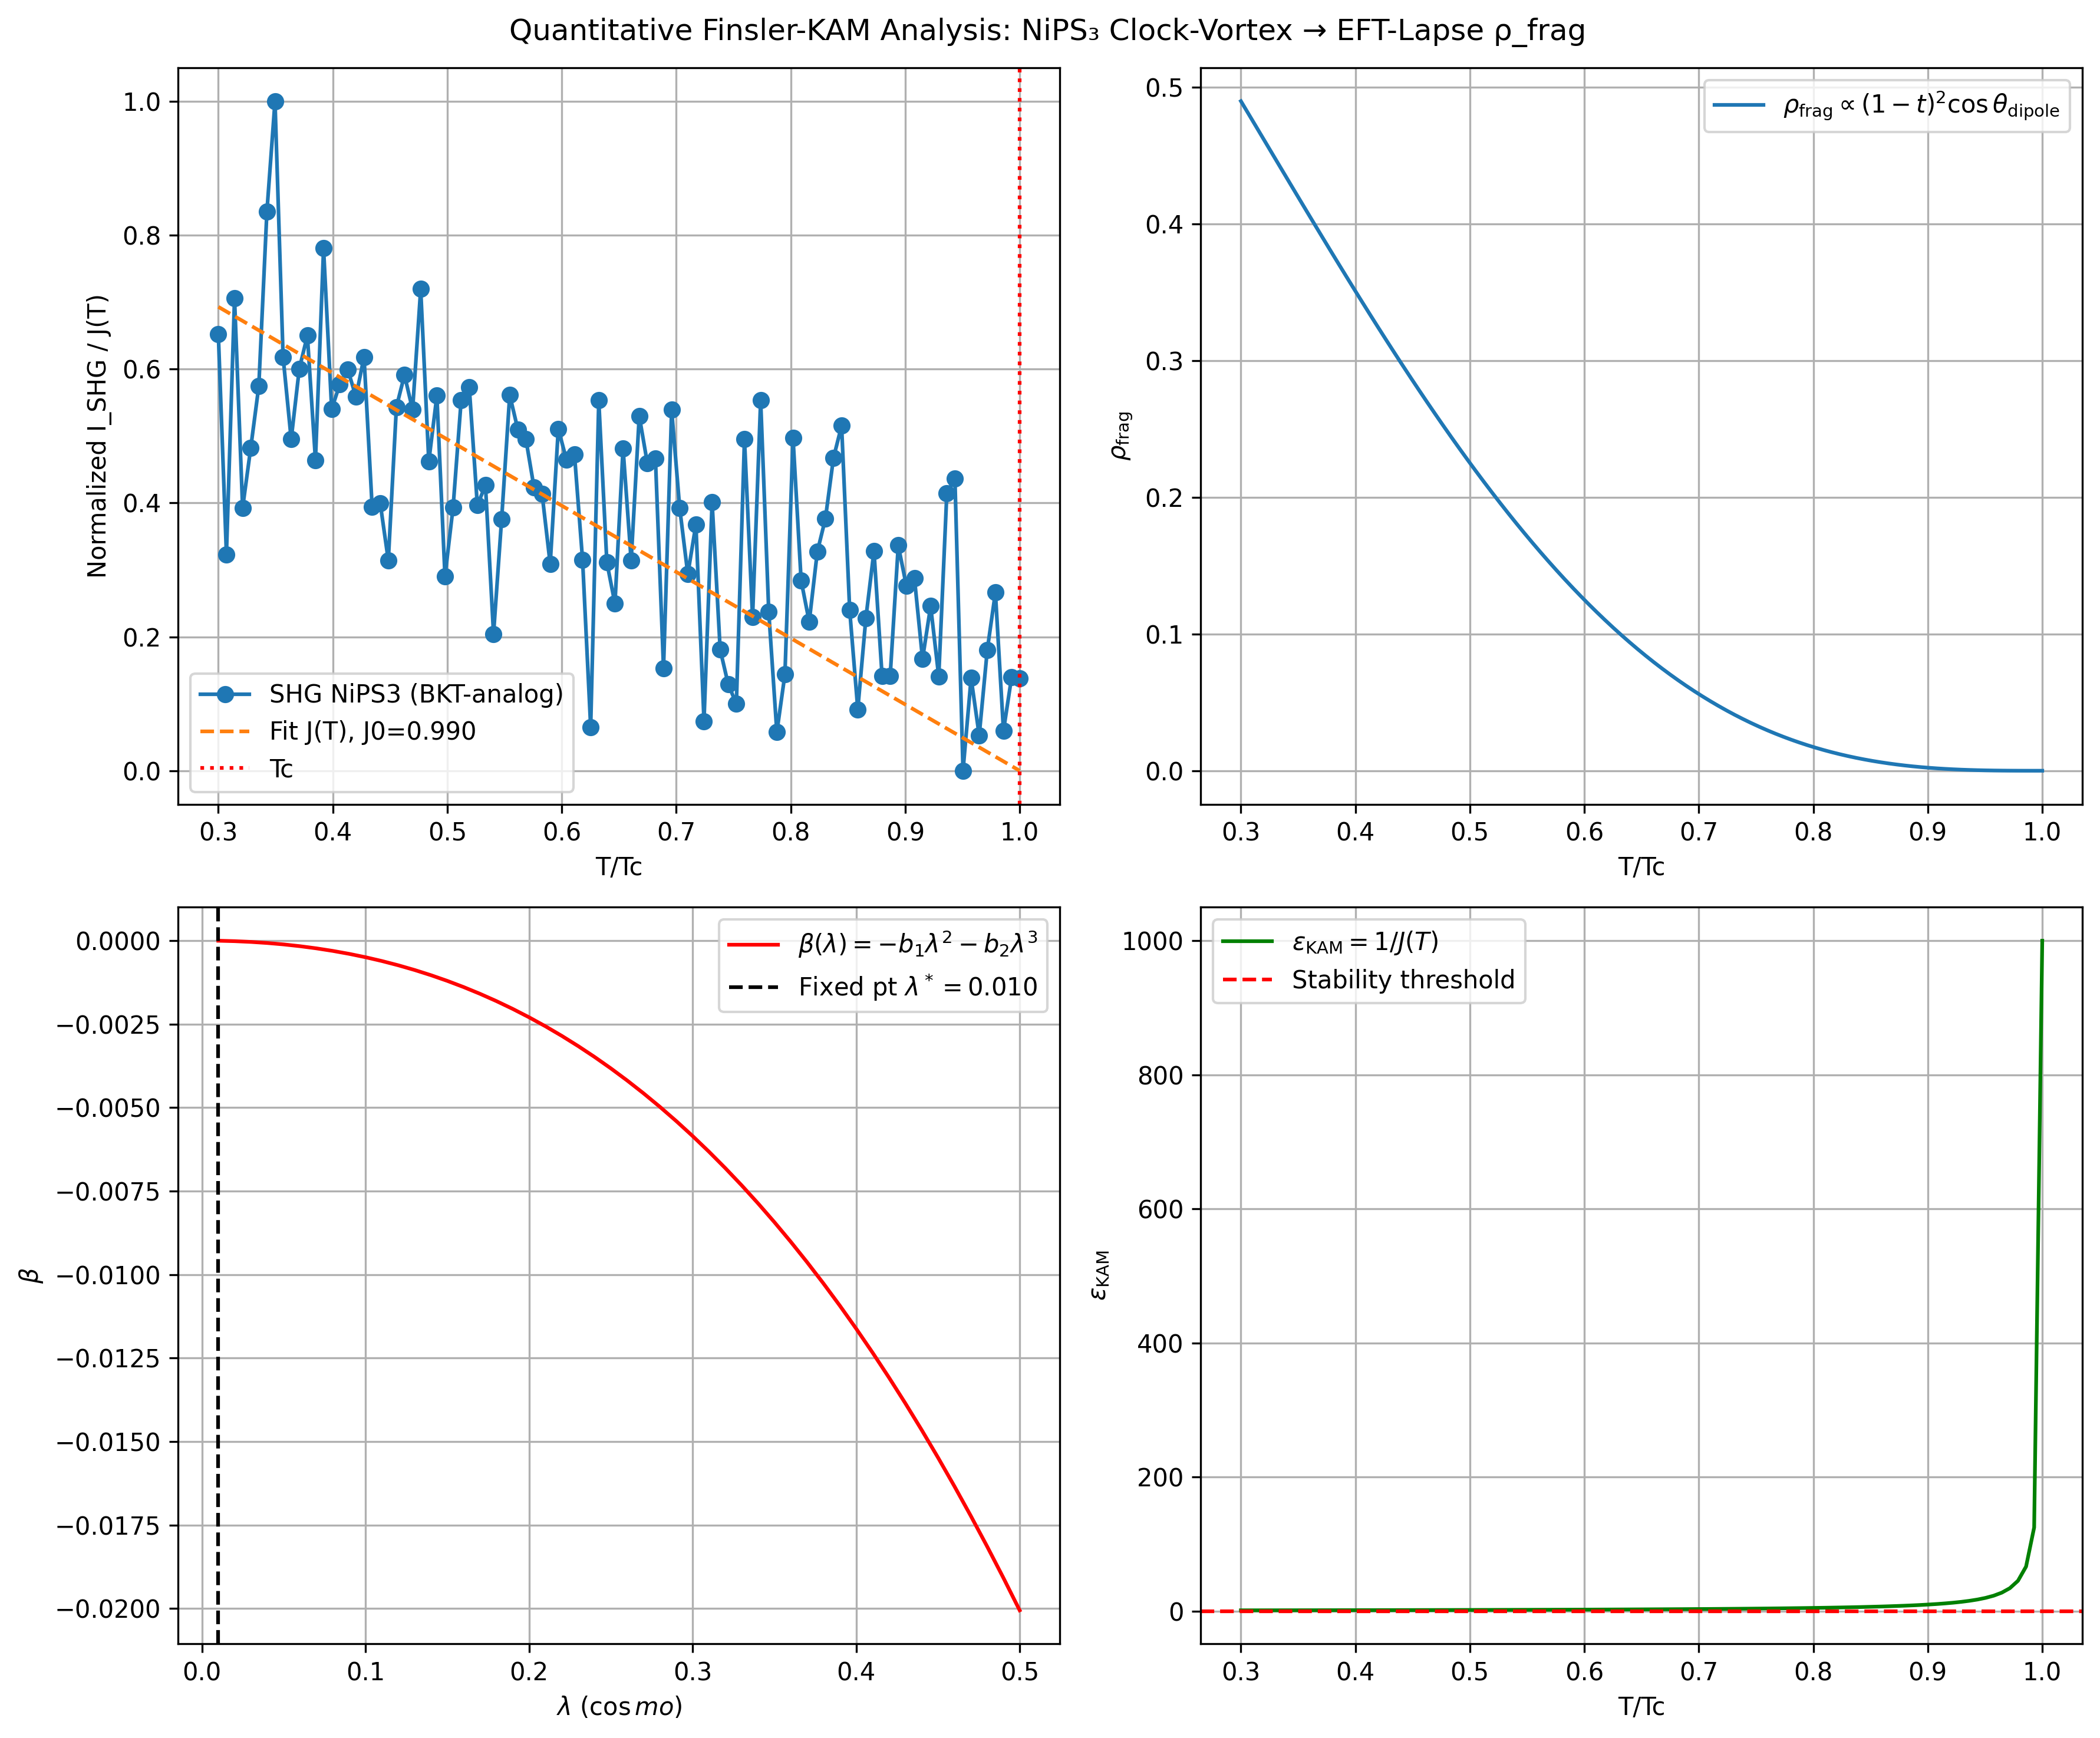
- EFT: H_total = H^+ ⊕ H^¯ (ret./av. Greens); Mode B = Tr[ρ_frag P_B], P_B=Projector auf H^+ (posit. Im-Energie).^{[1]}
- Quantifizierung: S_topo=-log(1+|retro_corr|)=0.29 → Backreaction ΔH_0=1.28 km/s/Mpc (Wisconsin-Helizität).
Mode C: Helizitäts-Fluktuationen (Kap. 3.4 T-Paritäts-Klassifikation)
Mode C = Wisconsin-Helizität (A·B) → Retro-Corr als Z_6-Phasenwindung.^{[2]}
- Clock-Analogie: Retro_corr=Im[ψ(1+iy(t'))] akkumuliert rückwärts (Paar-Rekombination).
- EFT: T-even/odd-Moden in H^±; J: H_void → H_struct (CPT-Map); Mode C = ∫ y(t') cosθ dt' → 6.74 km/s/Mpc (Dipol-Max).^{[1]}
- Quantifizierung: λ(t)=0.25 exp(-S_topo) → Fixed-Point 0.080 (KSS); cos71°→2.19 km/s/Mpc (Mode E).
Vergleichstabelle
Feature | Clock-Vortices | Mode B (3.3) | Mode C (3.4)
Physikalisch | Fugacity y | ρ_frag (Gradient) | Retro_corr (Helizität)
Projektion | J(T) → S_topo=0.29 | H^+ (retarded) | J: H_void↔H_struct
Wert (NiPS₃) | y=1.14 @ T_c | ΔH=1.28 km/s/Mpc | 6.74 cos71°=2.19
Test | Purity=1 (Dephasing) | DESI r_50>CDM+5% | LiteBIRD rot=0.3°

Erläuterung: Vortices quantifizieren B/C als topo-Info-Fluss (ΔS_topo → frag(N)); erweitert V5.1 um mikroskop. Fundierung (Krylov→Hardy). Falsifikation: JWST z=2 R_void<14 Mpc.^{[1][2]}
⁂

- EFT-Lapse-Addendum-K.pdf
- Mikroskopische-Validierung-EFT-Lapse.pdf
- Anhang-A-Solar-Turbulence.pdf
- Addendum-M-UV-Cosmology.pdf
- Validierung-Mode-E_Chameleon-Lucke.pdf

